

Rapport d’activités

Contrat de professionnalisation

**Du 03/09/18 au 31/08/19**

CAROFF Judith

<?xml version="1.0"?><DocumentBlank xmlns:xsi="http://www.w3.org/2001/XMLSchema-instance" xmlns:xsd="http://www.w3.org/2001/XMLSchema"> <GraphicCharterDefinitionId>0</GraphicCharterDefinitionId> <TemplateBaseTypeId>0</TemplateBaseTypeId> <CompanyId>1</CompanyId> <ConfidentialId>3</ConfidentialId> <ConfidentialDescription>Utilisation Interne uniquement</ConfidentialDescription> <CountryId>0</CountryId> <PageSizeId>1</PageSizeId> <PageOrientationId>1</PageOrientationId> <PrePrintedStationary>false</PrePrintedStationary> <Project>INTENCITE</Project> <Reference>20190812-150825-VV</Reference> <TemplateType>1</TemplateType> <CultureId>fr-FR</CultureId> <LanguageId>2</LanguageId> <Customer>SNCF</Customer> <DocumentDate>2019-08-12T15:16:41.7646036+02:00</DocumentDate> <FirstPageHeader /> <FirstPageSubHeader /> <FirstPageTitle_Blank>Rapport contrat de professionnalisation</FirstPageTitle_Blank> <FirstPageSubtitle_Blank /> <Saved>false</Saved> <IsValid>true</IsValid> <FirstPageCover>false</FirstPageCover> <IsNew>true</IsNew> <Title /></DocumentBlank>



SOMMAIRE

**1.** Introduction 3

2. Présentation du contexte 4

2.1. Présentation de Sopra Steria 4

2.2. Identification de mes missions 5

3. Présentation du client et du projet 6

3.1. Présentation du client : la SNCF 6

3.2. Présentation du programme OSMOZE 6

3.3. Présentation du projet INTENCITE 8

3.3.1. Les métiers présents au sein d’un CSS 10

3.3.2. Présentation de l’application INTENCITE 11

3.3.3. Les liaisons avec d’autres applications 15

3.3.4. Les différentes étapes d’une opération 17

3.3.5. Les opérations particulières 22

3.4. Déroulement du projet et résultats attendus 23

3.5. Mon expérience au sein de ce projet 24

3.5.1. Ma mission durant cette année 24

3.5.2. L’évolution de ma mission 26

3.6. Technologies et méthodologies utilisées 27

3.6.1. Technologies utilisées 27

3.6.2. Méthodologies utilisées 28

4. Analyse des acquis professionnels et personnels 32

4.1. Les acquis professionnels 32

4.2. Les acquis personnels 32

5. Mise en perspective avec le projet professionnel 34

6. Conclusion 35

7. Annexes 36

Annexe 1 : Glossaire 36

Annexe 2 : Exemple de fiche de consignation 37

Annexe 3 : Exemple de fiche de consignation pour une SNOP 38

# Introduction

A l’issue de ma 4ème année à l’ISEN Lille et malgré les cours que j’ai pu avoir, j’ai eu besoin de concrétiser davantage mes connaissances, de mettre en pratique ce que ce que j’avais pu apprendre à l’école.

J’ai pu acquérir un bagage théorique important durant ces années à l’ISEN mais j’ai constaté que j’avais également envie d’aller plus loin dans cet apprentissage afin d’approfondir mes compétences et de me préparer au mieux à la vie professionnelle.

J’ai réalisé un stage en fin de 4ème année dans un laboratoire de recherche à l’étranger. C’était une expérience très intéressante et enrichissante qui m’a appris énormément sur le plan technique et culturel mais cela ne m’a pas permis de me rendre compte de la réalité de la vie en entreprise. J’ai alors ressenti le besoin d’en savoir plus sur cet aspect avant de finir mes études.

Réaliser sa dernière année d’étude en contrat de professionnalisation à plusieurs avantages, cela permet :

* De découvrir la réalité du monde du travail en entreprise,
* D’acquérir une véritable expérience professionnelle avant l’obtention du diplôme d’ingénieur,
* D’en apprendre davantage sur le métier d’un ingénieur notamment concernant les missions et postes que permettent un tel diplôme.

Ce sont ces différentes raisons qui m’ont poussée à rechercher un contrat de professionnalisation en fin de 4ème année.

J’ai tout d’abord cherché un contrat de professionnalisation dans le domaine de objets connectés car c’est dans ce domaine que j’ai réalisé ma spécialisation à l’ISEN. Cependant, la plupart des entreprises travaillant dans ce domaine sont des startups. Il est donc difficile de trouver des contrats de professionnalisation dans ce genre d’entreprise car ils possèdent peu de financement.

Je me suis donc tournée vers les ESN présentes dans la métropole. Ces entreprises travaillent dans de nombreux domaines d’activités et offrent des postes variés. Cela me permettait donc de découvrir la réalité d’un projet mais surtout de pouvoir observer de nombreux postes liés au développement d’un projet et d’affiner ainsi mon projet et mes envies professionnelles.

Ce rapport rend compte de mon expérience lors de cette dernière année et des apprentissages que j’ai pu en tirer.

Avant-propos

Plusieurs termes assez spécifiques ainsi que des abréviations sont utilisés dans ce rapport. Un glossaire est présent dans la partie *7. Annexes* afin de faciliter la lecture.

# Présentation du contexte

## Présentation de Sopra Steria

Sopra Steria est une ESN *(= Entreprise de Services du Numérique)* créée en 2014, grâce à la fusion de deux des plus anciennes ESN françaises, Sopra et Steria, fondées respectivement en 1968 et 1969. Elle est experte dans le domaine des nouvelles technologies et de l’informatique.

C’est l’un des leaders européens de la transformation digitale. Son objectif principal est d’accompagner une société cliente dans la réalisation d’un projet. C’est une entreprise qui propose un portefeuille d’offres varié permettant de répondre aux enjeux de développement et de compétitivité des grandes entreprises en les accompagnants dans leur transformation numérique.

Voici quelques chiffres concernant Sopra Steria :

Présents dans

25 pays

Chiffre d’affaires

2018 de 4,1Md€

45 000 collaborateurs

L’entreprise possède 184 agences dans 25 pays en Europe et dans le monde. On retrouve des agences en Espagne, en Italie, en Pologne, en Allemagne ou au Royaume Uni. Mais elle possède surtout de nombreuses agences en France, regroupées en plusieurs divisions. Je fais pour ma part, partie de la division Nord/Est qui regroupe les agences de Rouen, Metz, Nancy et Strasbourg ainsi que les 3 agences du Nord (La Madeleine, Tourcoing et Boulogne-sur-Mer) et je suis rattachée à l’agence de la Madeleine.

La société est active dans de nombreux secteurs. Le schéma suivant nous donne la répartition du chiffre d’affaires par secteur d’activité :

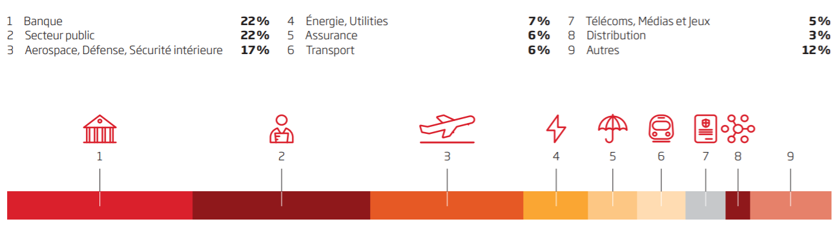

Elle compte parmi ses clients des entreprises comme Airbus, la Banque Postale, EDF, la SNCF mais aussi le ministère de la défense et celui des finances. Dans le nord de la France le retail, les transports et les banques et assurances sont les principaux domaines d’activité.

Nous allons ici principalement parler du domaine des transports car j’ai été affectée sur un projet pour la SNCF. On retrouve, plusieurs projets de digitalisation destinés à la SNCF chez Sopra Steria, notamment dans la division Nord. C'est sur l'un d'eux que je travaille actuellement, en régie dans les locaux de la SNCF à côté de la gare Lille Flandres.

## Identification de mes missions

Il existe au sein de la société Sopra Steria de nombreux métiers dans le domaine de l’ingénierie. J’ai pour ma part été recrutée sur un poste d’ingénieur étude et développement.

La société possède de clients dans de nombreux domaines et ces profils d’ingénieur ont des missions :

* De conception,
* D’analyse,
* De développement de solutions informatiques pour ces différents clients.

De façon générale, l’ingénieur doit être capable de participer au suivi d’un projet de façon globale, de la conception à la livraison en passant par les développements.

Ce sont des profils que l’on retrouve énormément en sortie d’école car ils permettent de découvrir un projet dans sa globalité et de monter rapidement en compétences sur les technologies utilisées mais aussi sur les différentes étapes qui constituent un projet.

# Présentation du client et du projet

## Présentation du client : la SNCF

La SNCF est une entreprise créée en 1938. C'est l'entreprise ferroviaire publique française. Elle est présente dans le domaine du transport de voyageurs et de marchandises mais, est aussi propriétaire du réseau ferré national et s’occupe donc de la gestion, de l’exploitation et de la maintenance de celui-ci. Ce réseau représente aujourd’hui environ 30 000 km de lignes actives dont 2 600 km de lignes à grande vitesse ainsi que de nombreux ponts, viaducs, passerelles, passages à niveau, des postes d’aiguillage ou encore des postes électriques.

Depuis sa création, la société a beaucoup évolué et s’est notamment digitalisée. Cependant, les infrastructures et les modes de travail ont du mal à évoluer et se retrouvent aujourd’hui avec un fonctionnement bien souvent dépassé. Afin de pallier ce problème, il faut opérer une transformation digitale permettant de mettre à niveau les outils utilisés.

La transformation numérique de la SNCF concerne d’une part, les applications utilisées par les clients de la SNCF, c’est-à-dire les utilisateurs des services de la SNCF, le wifi dans les gares et dans les trains, le déploiement de la téléphonie mobile mais aussi les différents contrôles des titres de transports mis en place depuis quelques temps. D’autre part, cela concerne les outils de gestion, d’exploitation et de maintenance utilisés par les salariés de la SNCF. Cette dimension est moins connue de tous.

De nombreux programmes ont alors été mis en place par la SNCF depuis plusieurs années afin d’avancer dans cette direction. Le but principal est de permettre d'améliorer le système de prévention des incidents, d’anticiper les pannes, de mieux cibler les maintenances et d’améliorer la gestion du trafic afin de limiter les désagréments pour les clients (trains supprimés, retards, etc.). Le programme OSMOZE *(= Outils Sécurité Modernes et Opérationnels en Zone Exploitée)* en est un exemple.

## Présentation du programme OSMOZE

Le programme OSMOZE *(= Outils Sécurité Modernes et Opérationnels en Zone Exploitée)* est un programme lancé en 2014. Son but est d'améliorer la sécurité et l'efficacité des chantiers de la SNCF.

Il a pour objectifs de :

* Améliorer la sécurité des chantiers
* Gagner du temps pour la production
* Faciliter la production des documents de sécurité

Voici les 5 projets qui font partie de ce programme et leurs objectifs principaux :

E-CONTRAT TRAVAUX

E-DEPECHES

CONTRÔLE DES MOBILES TRAVAUX

INTENCITE

OUTILS SECURITE INTELLIGENTS

Uniformiser, dématérialiser et connecter les contrats travaux aux référentiels de l’entreprise afin de gagner du temps lors de leur rédaction, de leur validation, de leur diffusion. Cela permettra également de les archiver.

Numériser les échanges de dépêches qui se font aujourd’hui par téléphone et papier afin de diminuer le temps de communication entre les différents acteurs. Cela permettra aussi d’améliorer la traçabilité et la fiabilité des échanges

Sécuriser les déplacements des mobiles travaux en chantier.

Dématérialiser la feuille de consignation et l’utilisation de la numérisation des dépêches afin de réduire la durée des processus préalables à la consignation. Cela permettra aussi d’aider à la programmation des travaux entre S-2 et J.

Développer des équipements de sécurité télécommandés et géolocalisés pour simplifier leur activation et leur pose.

Le projet INTENCITE *(= Instrument Numérique de Traitement des Echanges et des Notifications pour les Consignations des Installations de Tractions Electrique)* sur lequel j’ai travaillé fait partie de ce programme.

Une équipe de 14 personnes, tous salariés de la société Sopra Steria, travaillent sur ce projet. On retrouve plusieurs profils dans l’équipe :

* 9 concepteurs/développeurs,
* 1 responsable technique de l’application,
* 2 PPO *(= Proxy Product Owner),*
* 1 chef de projet,
* 1 testeur.

D’autres personnes complètent l’équipe :

* 1 PO *(= Product Owner)*, salarié de la SNCF,
* 1 chef de projet intégration, salarié de la SNCF,
* 1 testeur, salarié de la société OPEN.

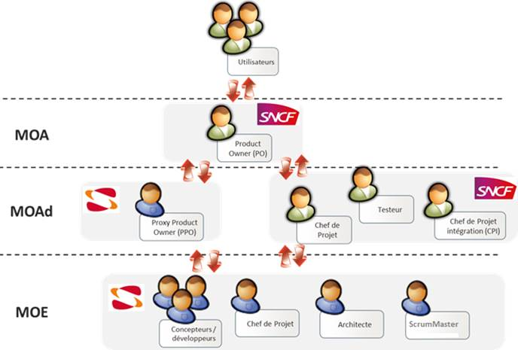Le schéma suivant illustre la composition de l’équipe projet et les relations entre ses membres :

## Présentation du projet INTENCITE

Le projet INTENCITE a pour but de dématérialiser les fiches de consignation utilisées afin de gérer les échanges, autoriser la coupure et la remise en tension lors des interventions sur les éléments caténaires. Ces fiches sont utilisées quotidiennement par le régulateur sous station travaillant au sein des centraux sous station.

*Qu’est-ce qu’une fiche de consignation ?* Dans le cadre de la maintenance du réseau de chemin de fer de la SNCF, des interventions ont lieu sur les éléments caténaires afin d’effectuer des travaux par exemple. Une opération de ce type doit être prévue et organisée car les trains qui circule sur les voies ainsi que le courant traversant les éléments caténaires représentent un risque pour les agents caténaires réalisant ces travaux. Avant toute opération de maintenance, il faut donc sécuriser le périmètre sur lequel va avoir lieu celle-ci afin de s’assurer qu’il n’y a plus de courant sur les éléments caténaire mais aussi qu’aucun train ne circule. Une fois qu’elle est terminée, il faut remettre en état le terrain pour permettre à nouveau aux trains de circuler.

La fiche de consignation est l’outil permettant de réaliser ces deux étapes :

* Etape 1 : La sécurisation du périmètre (= étapes de consignation),
* Etape 2 : La remise en état du terrain à la suite des travaux (= étapes de déconsignation).

*Qu’est qu’un Central Sous Station (= CSS) ?*Le central sous station est une organisation qui commande l'alimentation électrique d'un grand secteur. Il existe en France plusieurs centraux sous station permettant de couvrir l’entièreté du réseau ferroviaire.

*Qu’est-ce qu’un Régulateur Sous Station (= RSS) ?* Le rôle du régulateur sous station est d’assurer la protection concernant la coupure du courant des caténaires pour les travaux de maintenance et lors des procédures d'urgence. Il gère donc la distribution du courant en sortie des postes de transformation EDF. C’est un poste avec de grosses responsabilités. C’est également un poste dans lequel les échanges sont primordiaux, le RSS doit constamment communiquer avec différentes entités de la SNCF comme les agents caténaires ou encore les responsables de la circulation afin d’éviter tout accident.

Le schéma suivant illustre les relations qu’a le RSS avec d’autres entités de la SNCF :

**MAINTENANCE ET TRAVAUX**

**CIRCULATION FERROVIAIRE**

**ALIMENTATION ELECTRIQUE**



**COGC**

*(= Centre Opérationnel de Gestion des Circulations)*

**AC**

*(= Agent de circulation)*

**RSS**

**Agent caténaire**

**Dépêche de demande de consignation**

**Demande d’accord travaux**

**Dépêches protections « C »**

Aujourd’hui, le RSS travaille avec une fiche de consignation papier (CF partie *7. Annexes* ; *Annexe 2 : Exemple de fiche de consignation*) à partir de laquelle il passe les appels et réalise les actions nécessaires à son déroulement. L’avancement et le suivi des interventions sur les éléments caténaires sont donc retracés sur cette fiche au format papier.

L’application que nous développons a pour but de remplacer ces fiches papier par une application informatique disponible sur ordinateur.

Au fur et à mesure, l’objectif de notre projet s’étend : il ne couvre plus simplement le remplacement de ces fiches de consignation utilisées par les RSS. L’application INTENCITE devient aujourd’hui un véritable outil de travail pour les CSS et donc pour les différents métiers que l’on peut trouver au sein de ces organisations.

### Les métiers présents au sein d’un CSS

Le RSS est l’utilisateur principal de la plateforme que nous développons. Cependant, celle-ci est destinée, de façon générale, aux personnes travaillant dans un CSS. On retrouve donc certaines spécificités liées à d’autres métiers que l’on peut retrouver dans cette organisation.

Les différents profils que l’on retrouve dans l’application INTENCITE sont les suivants :

* **Le RSS : Régulateur Sous Station**

C’est le principal utilisateur de l’application, plusieurs RSS travaillent dans un CSS, ils se répartissent les zones sur lesquelles chacun va travailler. Et sur ces zones, ce sont eux qui créent et déroulent les consignations.

* **L’ATX : Assistant Travaux**

L’assistant travaux travaille au sein du CSS, son rôle est de prévoir les opérations à venir. Il récupère donc le planning de ce qui est prévu et crée des opérations que les RSS traiteront par la suite. L’ATX a une visibilité sur toutes les zones d’une architecture.

* **Le DPX : Dirigeant de Proximité**

Il existe un DPX par CSS, c’est lui qui coordonne le travail des RSS et des ATX au sein de celui-ci. Le DPX a une visibilité sur ce qui se passe dans toutes les zones. Il a aussi le rôle de gérer certains paramétrages dans la partie administration de l’application.

Plusieurs tâches rythment donc la journée d’un CSS, voici par exemple les différentes étapes à réaliser par les différents métiers lors de travaux de maintenance sur les éléments caténaires. Nous détaillerons davantage ces différentes étapes dans les parties *3.3.3. Les liaisons avec d’autres applications* et *3.3.4. Les différentes étapes d’une opération*.

**Programmation des travaux**

* Programmation journalière
* Programmation Hebdomadaire

*(Détaillée dans la partie 3.4.1.)*

**← BASIC CAPACITE**

**Sécurisation du périmètre des travaux**

* Etapes de consignation

*(Détaillées dans la partie 3.4.2.)*

**↔ E-DO ↔ PIRATE**

**Fin des travaux**

*(Détaillée dans la partie 3.4.4.)*

**→ GED**

**Remise en état du terrain**

* Etapes de déconsignation

*(Détaillées dans la partie 3.4.3.)*

**↔ E-DO ↔ PIRATE**

*Pour chaque opération, de maintenance à réaliser*

*Au sein du CSS*



**R**

**S**

**S**



**A**

**T**

**X**



**R**

**S**

**S**



**R**

**S**

**S**

**Réalisation des travaux**

*Sur le terrain*



**Agent caténaire**

### Présentation de l’application INTENCITE

L’application que nous développons est principalement un outil de travail pour les personnes travaillant au sein d’un CSS. Elle fournit un support à ces derniers qui leur permettra de réaliser les différentes tâches constituant leurs missions.

Pour l’instant, nous avons travaillé sur l’implémentation du CSS Centre Ouest. Ce CSS possède :

* Plusieurs architectures (Bretagne, Centre et LGV *(= Lignes à Grande Vitesse)*) que nous retrouvons dans l’application. Chaque architecture possède plusieurs zones qui possèdent elles-mêmes un certain nombre d’éléments caténaires.
* Plusieurs cellules de programmations (Tours, Nantes, Rennes, Bordeaux, Limoges) qui sont les endroits où sont réalisés les programmations des opérations de maintenance.

#### Les différents écrans de l’application et leur rôle

INTENCITE possède de nombreuses fonctionnalités. Voici les principaux écrans présents dans notre application ainsi que leur rôle :

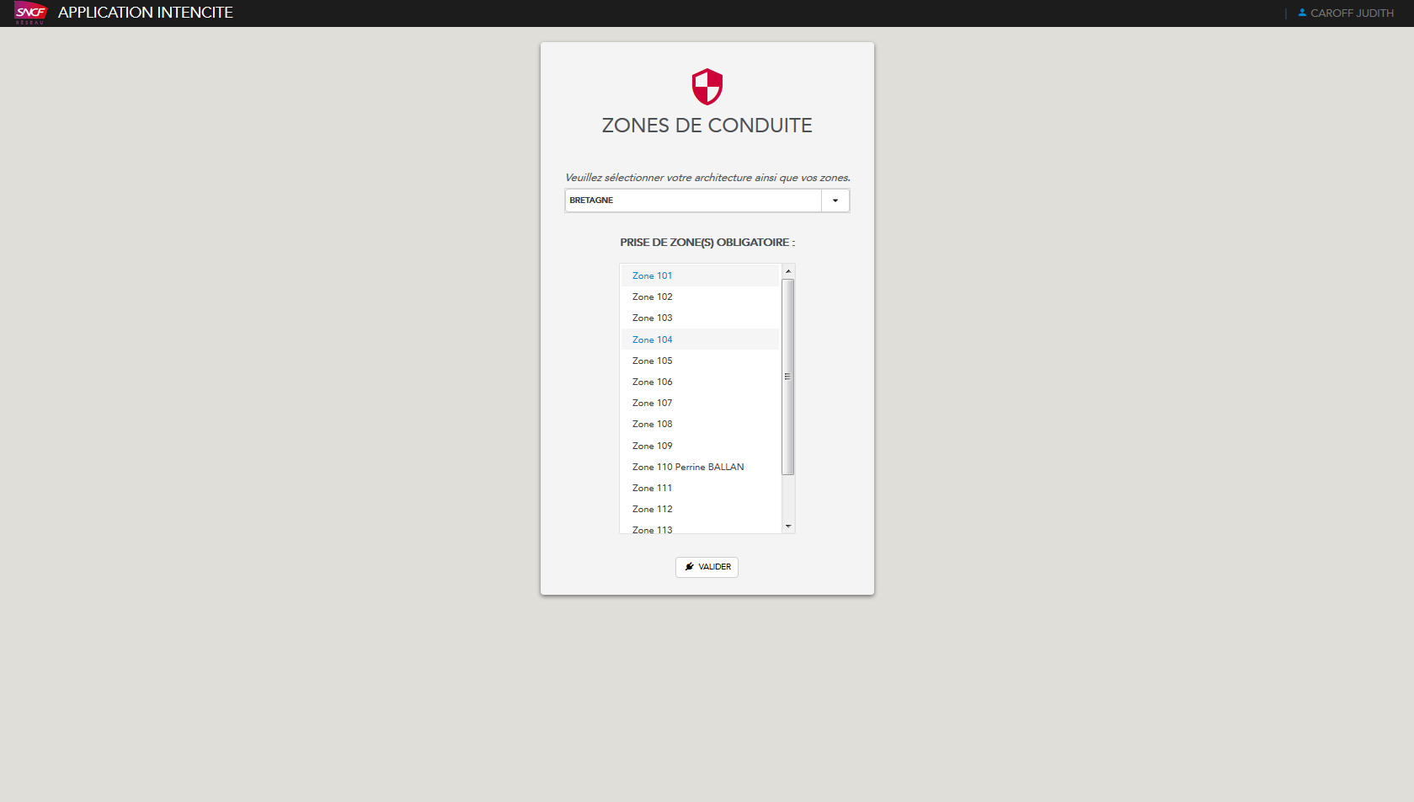

Choix de l’architecture

Choix des zones

* **L’écran de prise de zone**

Il permet de choisir les architectures et zones sur lesquelles se connecter.

* Le DPX a accès à toutes les architectures et toutes les zones,
* L’ATX choisit son architecture et à accès à toutes les zones sur celle-ci,
* Le RSS lui, choisit une architecture et au minimum une zone sur celle-ci.
* **L’écran d’état des consignations en cours**

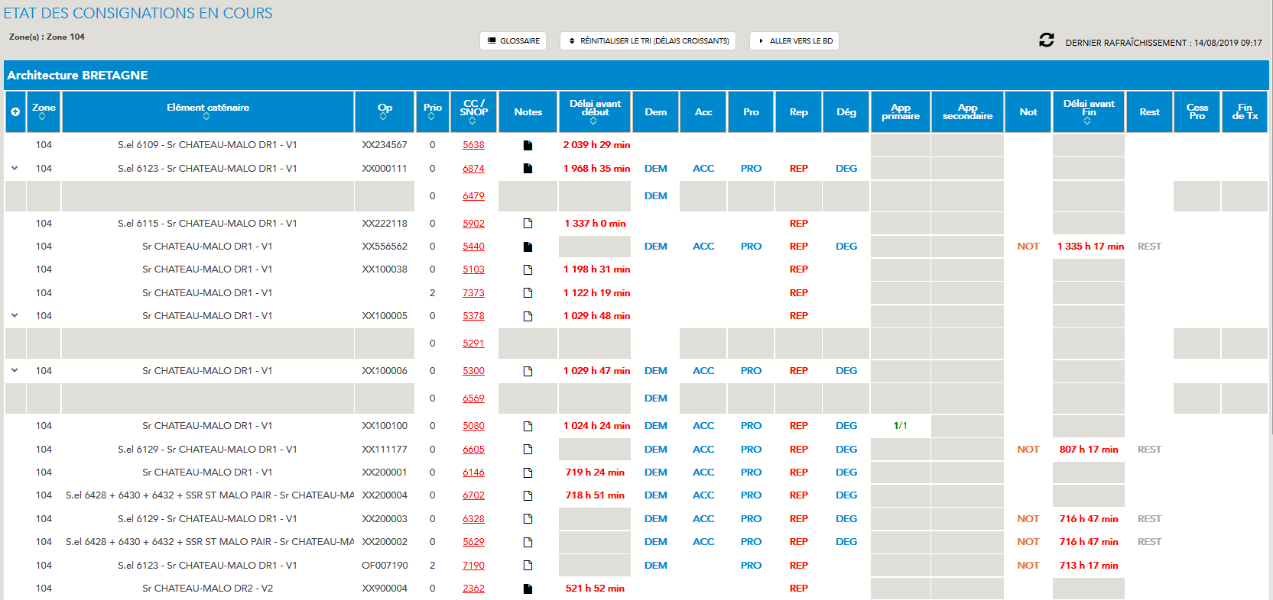Cet écran est un tableau récapitulatif des consignations à venir et en cours sur les zones sur lesquelles l’utilisateur est affecté. Il reprend les informations principales des différentes opération (numéro d’opération, élément caténaire, zone etc). C’est également un moyen visuel de repérer quelles consignations possèdent des reports de protections ou plusieurs demandeurs.

* **L’écran d’administration**

Il permet de configurer les paramètres de l’application. On y retrouve plusieurs onglets permettant de paramétrer une configuration générale et une configuration spécifique à l’ATD *(= Avis de Travaux Dynamique)*. Il est également possible de modifier le référentiel qui reprend l’ensemble des éléments caténaires et la structure du CSS (gestion d’architecture, des zones et des cellules de programmation). C’est principalement le DPX qui utilise cet écran.

* **La Pré-Op**

La partie pré-op permet d’observer et d’intégrer à INTENCITE la programmation des travaux. Cet écran est donc principalement utilisé par l’ATX dont le rôle est de prévoir les opérations à venir. Il peut y gérer la programmation hebdomadaire, journalière et ajouter manuellement des opérations. La programmation des travaux sera expliquée plus en détails dans la partie *3.3.4.a. La programmation des travaux*.

* **L’ATD *(= Avis de Travaux Dynamique)***

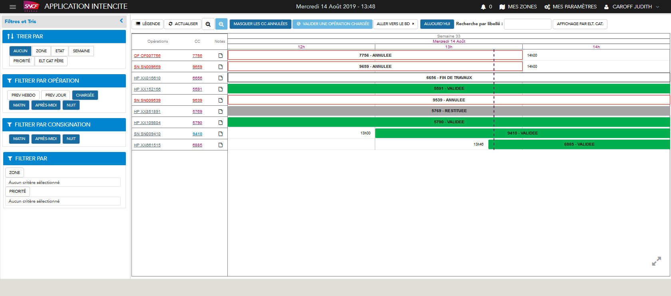Cet outil est principalement utilisé par l’ATX et le DPX. Il s’agit d’une interface permettant d’afficher les opérations et consignations sous forme de diagramme de GANTT. Celui-ci permet à l’utilisateur d’avoir une visibilité sur une période allant de cinq semaines à une journée de tous les avis de travaux prévisionnels, en cours ou réalisés mais aussi de modifier certaines informations liées aux opérations.

* **L’écran de création de consignation**

De façon exceptionnelle, le RSS peut être amené à créer des consignations. Ces consignations n’ont alors pas de support opération PORTCROS comme sur un programme hebdomadaire et/ou journalier. Les 3 types de consignation qu’un RSS peut créer sont des HP *(= Hors Programme)*, SNOP *(= Section Neutre Occasionnelle de Protection)* ou OFFICE (les spécificités de ces différentes opérations seront détaillées dans la partie suivante).

* **Le BD *(= Bureau Dynamique)***

Le bureau dynamique est l’interface la plus utilisée par le RSS. Elle permet de gérer les processus de consignation et de déconsignation. On y retrouve le déroulement des consignations de la fiche de consignation : les étapes de consignations et de déconsignations. Ces 2 processus seront expliqués en détails dans les parties *3.3.4.b. Les étapes de consignation* et *3.3.4.c. Les étapes de déconsignation*.

*Entête de l’opération, on y retrouve les informations principales concernant celle-ci. C’est également ici que l’on peut ajouter un demandeur sur une des consignations de l’opération.*

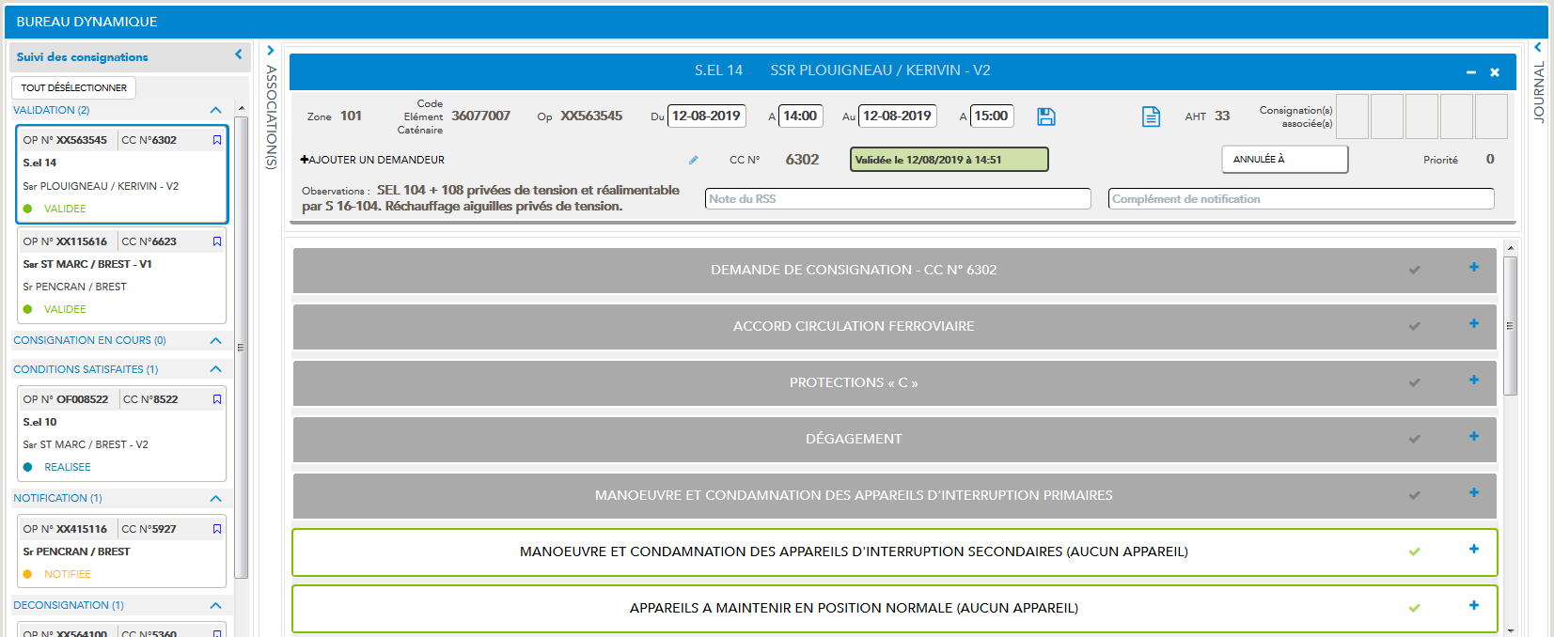

*Dans cette partie de l’écran, on retrouve un enchainement de panels reprenant dans l’ordre les étapes de consignation puis de déconsignation. Un panel vert et validé signifie que le RSS n’a plus rien à faire lors de cette étape. Un panel gris peut être ouvert permettant d’afficher les actions à réaliser.*

*Le suivi des consignations permet de retrouver facilement les consignations en cours en fonction de leurs états.*

* **Le service de la traction électrique**

L’interface service de la traction électrique permet pour tous les types de profils (RSS, ATX, DPX) de visualiser la liste des gares et postes. L’utilisateur peut modifier l’état d’une gare ou d’un poste lié aux zones qu’il a prises ; il peut faire cesser ou faire reprendre le service de la traction électrique. Il aura besoin de réaliser ces actions afin de sécuriser un périmètre (s’assurer qu’aucun train ne circule) dans le cadre d’une opération.

* **L’écran de gestion de l’état des P.A.**

Cette interface permet de gérer l’état des carrés (ce sont des éléments de signalisation présents aux abords des voies). L’utilisateur peut alors visualiser les carrés et leur état de protection sur les zones sélectionnées et annuler ou rendre en service la protection agissant sur le carré. Cela permet de la même façon que pour les gares de sécuriser le périmètre sur lequel ont lieu les opérations.

Pour un profil donné, la compétence applicative d’annuler ou de rendre en service la protection agissant sur un carré est paramétrée depuis l’administration par le DPX.

* **L’écran de gestion des appareils primaires**

La gestion des appareils primaires est un écran permettant de consulter et de gérer les différentes fonctionnalités liées aux appareils primaires à manœuvrer. Le RSS utilisera cet écran lors des étapes de consignation et déconsignation afin de changer les états de ces appareils.

#### Les différents types de consignations

Lorsqu’un travail de maintenance est programmé dans l’application, une opération est créée avec les informations nécessaires. Chaque opération contient ensuite une ou plusieurs consignations. Il existe dans l’application plusieurs types de consignations.

Les consignations provenant de la programmation et les consignations HP *(= Hors Programme)*

Les opérations de la programmation (journalière ou hebdomadaire) proviennent des cellules de programmation. Nous avons vu plus haut qu’il en existait plusieurs pour un CSS. Chaque opération créée possède un numéro d’opération composé d’un libellé correspondant à la cellule de programmation dans laquelle elle a été créée.

Il est également possible de créer des consignations HP dans le cadre des PTDM *(= Prévisions de Travaux de Dernière Minute).* Ces consignations ne sont donc pas renseignées dans la programmation et c’est le RSS qui se charge de les créer dans l’écran de création de consignation. Une opération sera créée avec la création de cette consignation. Cette opération possèdera le libellé XX suivi du numéro d’opération.

Ces consignations sont toutes identiques sur leur contenu et leur fonctionnement.

Les consignations SNOP et OFFICE

Contrairement aux opérations vues précédemment, il existe des opérations un peu particulières :

* Les consignations SNOP *(= Section Neutre Occasionnelle de Protection)*

Ce sont des consignations ayant une portée plus large que les simples consignations que nous avons vues précédemment. Elles sont créées lorsqu’un poste ou une gare cesse le service de la traction électrique par un report de protection C, en cas de travaux inopinés pour permettre le passage sans arrêt de circulations non électriques ou lorsqu’à la suite de la consignation C d’un élément caténaire d’origine, les sections élémentaires alimentées ne sont pas réalimentées.

(CF partie *7. Annexes* ; *Annexe 3 : Exemple de fiche de consignation SNOP*)

* Les consignations OFFICE

Ces opérations sont créées à la suite de la mise hors tension brutale d’éléments caténaires lors d’urgence ou d’accident par exemple. La consignation intervient à la suite d’une coupure d’urgence déjà réalisée. Elle retrace rétrospectivement les opérations qui ont nécessité la mise hors tension de sections en urgence.

#### Le référentiel

Pour chaque CSS, il existe un référentiel qui contient une liste de tous les éléments caténaires existants sur les différentes architectures et leurs zones. Chaque consignation se déroule sur un élément caténaire qui correspond à l’endroit où les travaux auront lieu.

Chaque élément caténaire possède :

* Un nom et un numéro
* Des protections qui permettent de sécuriser les éléments caténaires. Il existe deux sortes de protections :
* Des signaux de protection « C » automatiques qui sont des carrés de signalisation présents aux abords des voies. Ces derniers indiquent aux trains s’ils doivent s’arrêter ou non. Un carré de signalisation peut être ouvert ou fermé. Lorsqu’un carré est fermé il ne doit en aucun cas être franchi par un train.
* Des gares ou des postes. Ils servent de protection car les trains s’y arrêtent. Ils peuvent également empêcher ces derniers de repartir si besoin.
* Des appareils d’interruption qui ne sont pas forcément présents sur tous les éléments caténaires. Il en existe trois types :
* Les appareils à condamner à l’ouverture, ils peuvent être primaires s’ils sont présents sur plusieurs éléments caténaires et donc utilisés sur plusieurs consignations en même temps ou secondaires s’ils sont propres à l’élément caténaire,
* Les appareils à maintenir en position normale,
* Les appareils à aliéner à l’ouverture.

### Les liaisons avec d’autres applications

#### La liaison INTENCITE / E-DO

L’application E-DO (ou E-Dépêche) est une application mobile utilisée par les agents caténaires qui travaillent directement sur le terrain lors d’opérations de maintenance. Cette application possède de nombreuses fonctionnalités dont la gestion des dépêches. C’est cette fonctionnalité qui va nous intéresser car l’échange de dépêche entre le RSS et l’agent caténaire est nécessaire au déroulement d’une consignation (détaillées dans la partie *3.3.4. Les différentes étapes d’une opération*).

*Qu’est-ce qu’une dépêche ?* Une dépêche est une communication brève contenant des informations importantes. Dans notre cas, un échange de dépêches peut être utile pour permettre au RSS ou à l’agent caténaire d’être prévenu des actions qui vont se dérouler ou pour donner l’accord afin de réaliser une action.

Le schéma ci-dessous décrit comment fonctionne l’échange de dépêches entre le RSS et l’agent caténaire.

Etape 1 : L’émetteur envoie une dépêche car il doit réaliser une action et qu’il a besoin de faire passer des informations au récepteur ou de lui demander son accord.

*Récepteur*

*Emetteur*

Etape 2 : Le récepteur accuse la bonne réception des informations en renvoyant une dépêche. Il peut :

* Collationner la dépêche : Il donne alors son accord ou confirme les informations transmises,
* Refuser la dépêche : Il s’oppose alors aux actions à réaliser ou invalide les informations transmises.

Etape 3 : Une fois que l’émetteur a reçu le collationnement, il peut réaliser les actions indiquées.

Dans le cas d’un refus, il devra recommencer le processus en renvoyant une dépêche jusqu’à recevoir une dépêche collationnée.

Les agents caténaires ont une tablette sur le terrain qui leur permet d’échanger avec le RSS sous ce format de dépêche. Auparavant, les agents caténaires travaillaient également sous forme de fiche papier et les échanges avec le RSS se faisaient par téléphone.

Du coté INTENCITE, on ajoute un agent caténaire à une consignation et on peut ensuite envoyer, collationner ou refuser les dépêches nécessaires directement via l’application. Les données seront alors transmises à E-DO et donc à l’agent caténaire sur sa tablette.

Dans une consignation (autre qu’une consignation SNOP), il existe trois dépêches :

1. La dépêche de Demande,
2. La dépêche de Notification,
3. La dépêche de Restitution.

Eventuellement, on peut retrouver une quatrième dépêche dans une consignation, il s’agit du changement de titulaire. Cette dépêche apparait lorsqu’un agent caténaire change au cours d’une intervention. Deux changements de titulaires peuvent avoir lieu au maximum dans une consignation.

#### La liaison INTENCITE / PIRATE

L’application PIRATE est l’application qui permet de couper et remettre le courant sur les éléments caténaires. Cette application est également utilisée par les RSS. La mise hors et sous tension des éléments caténaires est très sécurisée. Pour cela, plusieurs informations sont indispensables avant que ces deux étapes puissent être réalisées lors des étapes de consignation et déconsignation (détaillées dans la partie *3.3.4. Les différentes étapes d’une opération*).

Les applications PIRATE et INTENCITE échangent donc plusieurs informations permettant de savoir à tout moment où se situe l’opération par rapport à la mise hors tension et mise sous tension des éléments caténaires.

Du coté INTENCITE, échanger avec PIRATE concernant ces éléments permet d’obtenir des informations sur la MHT *(= Mise Hors Tension)* et la MST *(= Mise Sous Tension)* afin d’avancer dans notre processus de consignation.

Dans l’application INTENCITE, une architecture peut être connectée ou non en mode PIRATE. Si c’est le cas, l’application interroge de façon régulière l’état des différentes consignations afin de les mettre à jour. De la même façon, INTENCITE intègre les données PIRATE afin d’afficher les informations sur les différentes consignations. Dans le cas où l’architecture n’est pas directement connectée à PIRATE, c’est le RSS lui-même qui devra faire le lien avec l’application. C’est le DPX qui définit dans l’administration le fait qu’une architecture soit ou non connectée à PIRATE.

### Les différentes étapes d’une opération

#### La programmation des travaux

Les opérations de maintenance ayant lieu sur les voies sont prévues à l’avance. Ce travail de programmation a lieu dans notre application dans la page de Pré-Op. Dans cet écran, on retrouve à la fois le programme hebdomadaire (regroupant toutes les opérations prévues par semaine durant 2 semaines et à partir de 2 semaines après la semaine actuelle) et le programme journalier (regroupant toutes les opérations prévues par jour durant les 2 prochaines semaines).

Plusieurs fonctionnalités sont disponibles dans le module de la pré-op. Il permet de visualiser les opérations en provenance de Basic Capacité, d’intégrer des fichiers de programmation de travaux en provenance de PORTCROS ou encore de saisir des opérations manuellement.

L’onglet programme hebdomadaire de la Pré-op :

**Visualisation des opérations de Basic Capacité**

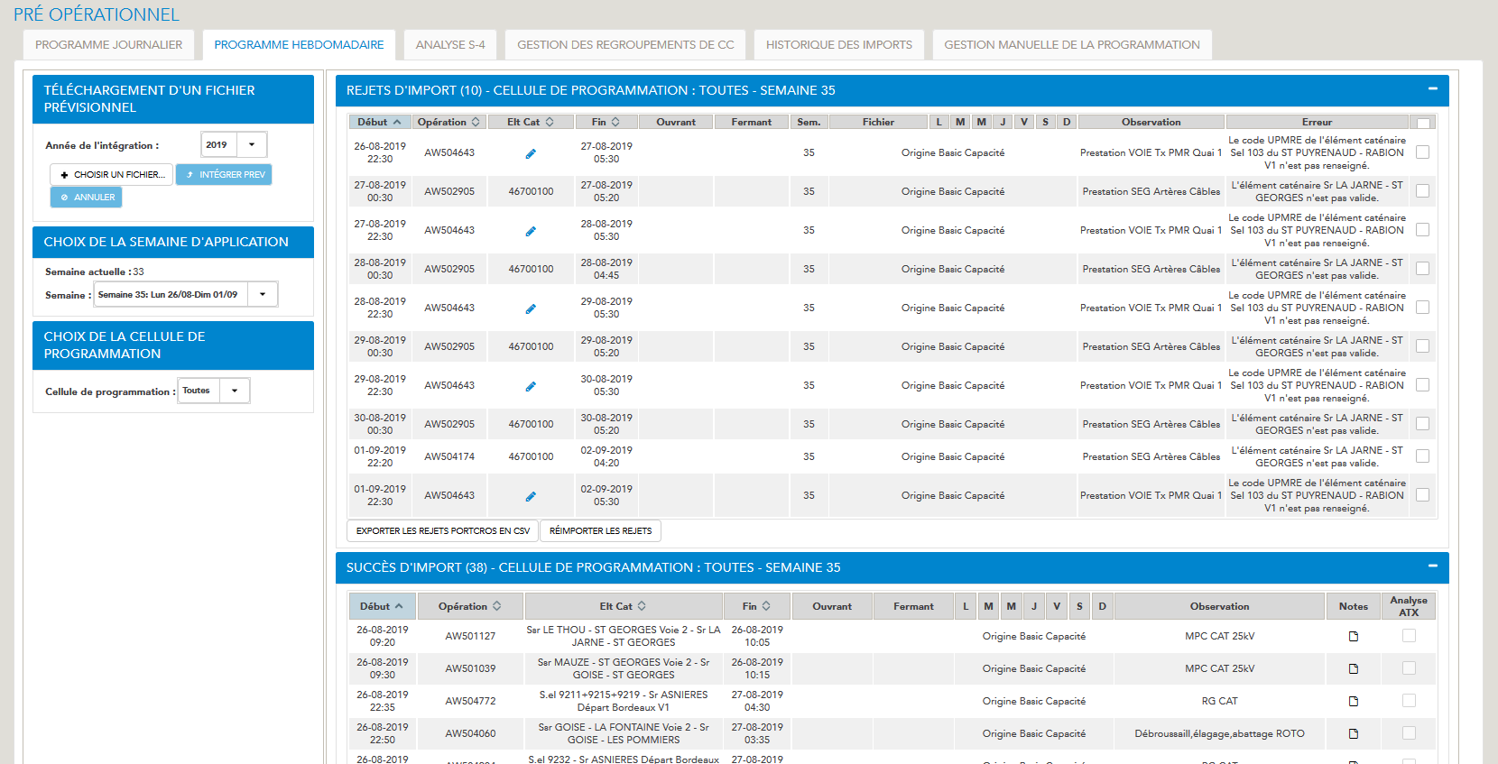

**Intégration de fichiers en**

**provenance de PORTCROS**

L’onglet programme journalier de la Pré-op : 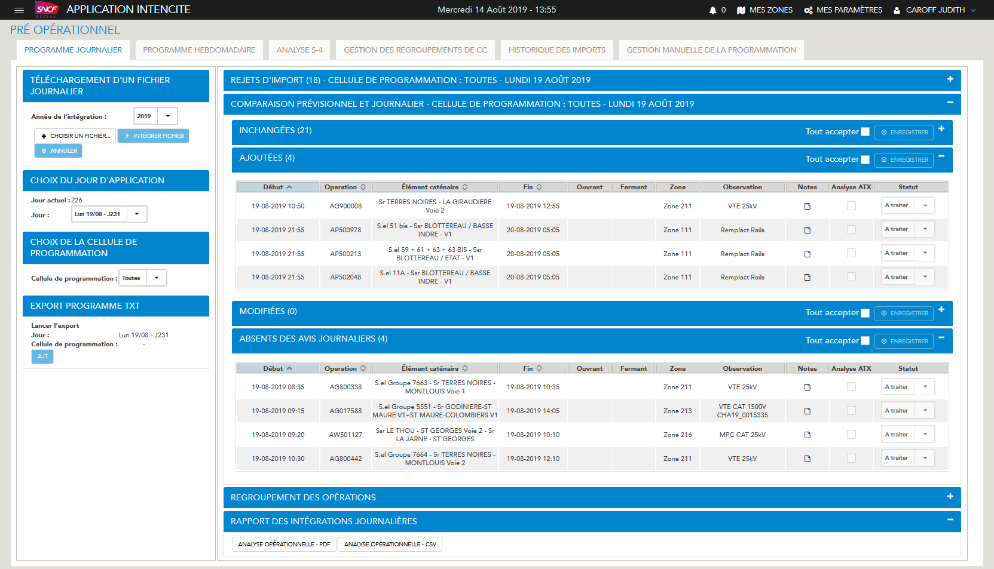

**Intégration de fichiers en**

**provenance de PORTCROS**

**Visualisation des opérations de Basic Capacité**

*Qu’est-ce que la visualisation des opérations Basic Capacite dans la Pré-Op ?*

Comme nous avons pu le voir auparavant, la programmation des opérations de maintenance ne se fait pas au sein du CSS mais dans les cellules de programmation. Un autre outil existe et permet de programmer ces opérations, il s’agit de Basic Capacite. Au sein du CSS et donc dans l’application INTENCITE, nous intégrons les programmations déjà réalisées afin de les transformer en opérations de notre côté pour ensuite les traiter. Nous récupérons des planches travaux en provenance de Basic Capacite qui contiennent un certain nombre de programmation d’opérations.

L’intégration des planches travaux en provenance de Basic Capacite se fait automatiquement chaque jour entre 12h et 17h et à fréquence régulière. Une fois les planches intégrées, un traitement a lieu plaçant les opérations valides en succès d’imports et les invalides dans la partie rejet d’imports de l’écran. Dans la prévision journalière, les succès d’imports sont classés en plusieurs catégories :

* Les inchangées, qui regroupent les opérations qui n’ont pas été changées entre la programmation hebdomadaire et journalière,
* Les ajoutées, regroupent les opérations qui ont été ajoutées entre le passage de la programmation hebdomadaire et journalière,
* Les modifiées, qui regroupent celle qui ont été modifiées entre les deux programmations,
* Les absentes des avis journalier, qui regroupent les opérations qui ne faisait pas partie des avis journaliers.

On peut, à la suite de ce traitement, observer les planches intégrées dans la programmation journalière et dans la programmation hebdomadaire. L’utilisateur d’INTENCITE pourra, dans l’onglet de prévision journalière, accepter ou non une opération dans sa programmation.

*Qu’est-ce que l’intégration des fichiers PORTCROS ?*

En plus d’intégrer les planches travaux issues de Basic Capacité, il est possible d’intégrer à la main, des fichiers au format PORTCROS afin d’ajouter des opérations dans la Pré-Op. Le format PORTCROS est un format spécifique d’opération pouvant être lu par plusieurs applications dont PIRATE.

L’utilisateur d’INTENCITE peut intégrer un fichier d’AHT *(= Avis Hebdomadaire de Travaux)* dans la programmation hebdomadaire ou un fichier d’AJT *(= Avis Journalier de Travaux)* qui apparaitra dans la programmation journalière dans la partie « Absent des avis journalier ».

*A quoi sert la création d’opérations manuelles dans la Pré-op ?*

Dans l’écran de Pré-op de l’application INTENCITE, l’utilisateur peut gérer manuellement la programmation. Cela permet à l’utilisateur d’ajouter manuellement des programmations de la même façon qu’avec un fichier AJT mais via des champs à remplir qui seront automatiquement.

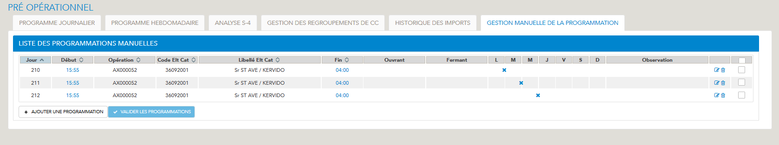L’onglet création manuelles d’opérations dans la Pré-op :

#### Les étapes de consignation

Le tableau suivant reprend, dans l’ordre les différentes étapes de consignation.

|  |
| --- |
| **DEMANDE DE CONSIGNATION**  L’agent caténaire va commencer les travaux. Il demande au RSS de démarrer la consignation afin de sécuriser le périmètre. On retrouve lors de cette étape le premier lien avec E-DO car le RSS reçoit de la part de l’agent caténaire la dépêche de demande de consignation qu’il doit collationner afin d’accuser la bonne réception des informations. |
| **↓** |
| **ACCORD CIRCULATION FERROVIAIRE**  À la suite de la demande de l’agent caténaire, le RSS engage le processus de consignation. Il contacte le responsable de la circulation afin de se renseigner sur la circulation des trains. Il met ensuite en place les actions à réaliser en fonction de ce que lui dit le responsable de la circulation.  Par exemple, si un train doit encore arriver à l’endroit où l’opération doit avoir lieu, le RSS va indiquer que les travaux pourront commencer après le passage de ce train. |
| **↓** |
| **PROTECTIONS « C »**  Malgré l’accord de circulation, il peut arriver qu’un train circule quand même sur les voies au moment de l’opération. Le RSS doit donc s’assurer que des protections sont en place sur les voies afin de protéger les agents.  Comme nous avons pu le voir plus haut, il existe deux types de protections pouvant être présentes sur un élément caténaire, les gares et les carrés. Si jamais une gare ou un carré n’est pas en mesure de protéger l’agent caténaire, il est possible de faire un report de protection soit sur une gare en amont soit via une consignation SNOP qui protègera l’agent caténaire. |
| **↓** |
| **DEGAGEMENT**  Lors de cette étape, on s’assure que la voie est dégagée pour la réalisation de l’opération.  Par exemple, si dans l’accord de circulation, le RSS a indiqué que l’opération pouvait commencer après le passage d’un train, on s’assure ici que ce train est bien passé. |
| **↓** |
| **MANŒUVRE ET CONDAMNATION DES APPAREILS D’INTERRUPTION PRIMAIRES**  Comme nous avons pu le voir plus haut, il existe plusieurs appareils sur les éléments caténaires. Les appareils d’interruption doivent être dans un état bien particulier afin qu’une opération puisse avoir lieu.  Lors de cette étape, le RSS s’assure que les appareils d’interruption primaires sont dans l’état ouvert et condamné signifiant que l’agent caténaire n’encourt aucun risque. |
| **↓** |
| **MANŒUVRE ET CONDAMNATION DES APPAREILS D’INTERRUPTION SECONDAIRES**  Tout comme pour les appareils primaires, s’il existe des appareils d’interruption secondaires, le RSS s’assure qu’ils soient dans l’état ouvert et condamné afin de protéger l’agent caténaire. |
| **↓** |
| **APPAREILS A MAINTENIR EN POSITION NORMALE**  Contrairement aux appareils primaires et secondaires, il n’y a pas d’action particulière à réaliser sur ce type d’appareil. Cependant, le RSS contrôle quand même les appareils à maintenir en position normale présent sur l’élément caténaire en question. |
| **↓** |
| **MISE HORS TENSION**  C’est à ce moment de la consignation qu’il faut mettre les éléments caténaires hors tension pour permettre la réalisation de l’opération.  C’est PIRATE qui réalise cette étape. Le RSS indique simplement qu’il en est arrivé au moment de la mise hors tension en renseignant les éléments nécessaires. |
| **↓** |
| **ALIENATIONS**  De la même façon que pour les appareils à maintenir en position normale, il n’y a pas d’action particulière à réaliser sur les appareils à aliéner. Le RSS contrôle les appareils présents sur cet élément caténaire. |
| **↓** |
| **NOTIFICATION**  La dernière étape du processus de consignation est de notifier l’agent caténaire que toutes les étapes de consignation ont été réalisées et que les travaux peuvent être réalisés.  On retrouve ici le deuxième lien avec l’application E-DO, afin de prévenir l’agent caténaire, le RSS lui envoie une dépêche que celui-ci doit collationner afin de lui indiquer qu’il commence l’opération. |

#### Les étapes de déconsignation

Le tableau suivant reprend, dans l’ordre les différentes étapes de déconsignation.

|  |
| --- |
| **RESTITUTION**  La déconsignation commence à partir du moment où l’agent caténaire indique au RSS que les travaux sont terminés. Pour cela, il utilise une dépêche que le RSS doit collationner afin de lui indiquer qu’il a bien reçu l’information et qu’il met en place le processus de déconsignation, c’est le troisième lien avec l’application E-DO. |
| **↓** |
| **DESALIENATIONS**  Lors de la déconsignation des appareils à aliéner, le RSS n’a pas d’action particulière à réaliser, il contrôle une nouvelle fois les appareils de ce type présents sur l’élément caténaire. |
| **↓** |
| **MISE SOUS TENSION**  C’est lors de cette étape que l’on remet sous tension les éléments caténaires. C’est ici qu’a lieu le deuxième lien avec PIRATE car, comme pour la MHT, c’est PIRATE qui la réalise, le RSS indique simplement que c’est le moment de la réaliser avec les informations qu’il fournit. |
| **↓** |
| **MANŒUVRE ET DECONDAMNATION DES APPAREILS D’INTERRUPTION PRIMAIRES**  Une fois le courant remis en place sur les éléments caténaires, le RSS s’occupe des appareils restants. Les appareils d’interruptions primaires ayant changé d’état lors des étapes de consignation, le RSS remet ici ces appareils dans l’état refermé et décondamné, permettant à ceux-ci de retrouver leur position normale. |
| **↓** |
| **AUTORISATION DE DECONDAMNATION DES APPAREILS SECONDAIRES D’INTERRUPTION**  De la même manière que pour les appareils primaires d’interruption, s’ils sont présents, le RSS doit passer les appareils secondaires dans l’état refermé et décondamné, soit l’état dans lequel ils étaient avant les travaux. |
| **↓** |
| **CESSATION DES PROTECTIONS « C »**  Lors de cette étape, on cesse les protections mises en place dans les étapes de consignation. Le RSS peut être amené à avertir une gare que l’opération est terminée ou rendre accessible un carré bloqué lui permettant d’être utilisé pour autre chose. |
| **↓** |
| **AVIS DE FIN DE TRAVAUX AU RESPONSABLE CIRCULATION**  Cette dernière étape a pour but d’avertir le responsable de la circulation que l’opérations est terminée et que toutes les étapes ont été réalisées. Des trains peuvent à nouveau circuler dans la zone concernée par l’opération. |

#### La fin des travaux

Une fois que toutes les étapes de consignation et de déconsignation ont été réalisées, l’opération est terminée, on peut donc considérer à ce moment-là que les travaux sont terminés. Les différentes opérations et leurs fiches de consignation correspondantes sont archivées et stockées. Elles sont envoyées dans la GED qui est une plateforme permettant d’archiver ces documents.

### Les opérations particulières

Nous avons vu dans la partie précédente qu’il existait des opérations particulières, les SNOP et les OFFICE. Ces opérations diffèrent des autres dans le processus de consignation et de déconsignation.

#### Les consignations SNOP

Les SNOP ne sont pas des opérations ayant lieu lors d’opérations de maintenance ou de travaux, elles ne sont pas liées à un agent caténaire. Il n’existe donc pour ces opérations aucun lien avec l’application E-DO, les étapes d’échange entre l’agent caténaire et le RSS n’ont pas lieu.

|  |  |
| --- | --- |
| Etapes de consignation pour une SNOP | Etapes de déconsignation pour une SNOP |
| * Accord circulation ferroviaire * Protections utilisées comme SNOP * Dégagement * Manœuvre et condamnation des appareils d’interruption primaires * Manœuvre et condamnation des appareils d’interruption secondaires * Appareils à Maintenir en Position Normale * Mise Hors Tension * Aliénations | * Désaliénations * Mise Sous Tension * Manœuvre et décondamnation des appareils d’interruption primaires * Autorisation de décondamnation des appareils secondaires d’interruption * Cessation des protections utilisées comme SNOP * Avis de fin de travaux au responsable circulation |

#### Les consignations OFFICE

Comme nous avons pu le voir précédemment, les OFFICE elles, ont lieu lorsque le courant est brutalement coupé sur les éléments caténaires. La mise hors tension de l’élément caténaire est donc la première étape du processus de consignation.

|  |  |
| --- | --- |
| Etapes de consignation pour une OFFICE | Etapes de déconsignation pour une OFFICE |
| * Mise Hors Tension * Manœuvre et condamnation des appareils d’interruption primaires * Manœuvre et condamnation des appareils d’interruption secondaires * Appareils à Maintenir en Position Normale * Aliénations * Protections « C » * Demande de consignation * Notification | * Restitution * Désaliénations * Mise Sous Tension * Manœuvre et décondamnation des appareils d’interruption primaires * Autorisation de décondamnation des appareils secondaires d’interruption * Cessations des protections « C » * Avis de fin de travaux au responsable circulation |

## Déroulement du projet et résultats attendus

Le projet INTENCITE est vendu au client sous forme de lots. Chaque lot possède un certain nombre d’évolutions ajoutées à l’application. On peut considérer chaque lot comme une phase du projet.

Nous le verrons plus en détail dans la suite du rapport mais nous utilisons la méthodologie Agile afin de nous organiser. Chaque lot est donc découpé en plusieurs sprints (périodes de quelques semaines) et nous nous engageons à livrer une partie des évolutions du lot durant chaque sprint. De cette manière, nous mettons régulièrement à la disposition du client une version du projet.

Deux phases ont lieu lors de la réalisation d’un lot :

1. Une phase de développement

Lors de cette première phase, nous réalisons le développement des tâches sur lesquelles nous nous sommes engagés durant la période.

1. Une phase de fiabilisation

Dans la deuxième phase, nous traitons le développement de correctifs. Ce sont des bugs remontés par le client ou l’équipe au cours de la phase précédente. Nous réalisons également les TNR *(= Tests de Non Régression)* afin de nous assurer que les évolutions réalisées n’ont pas impacté le produit existant. Des bugs sont souvent remontés et traités directement dans cette phase afin de livrer un produit fiable.

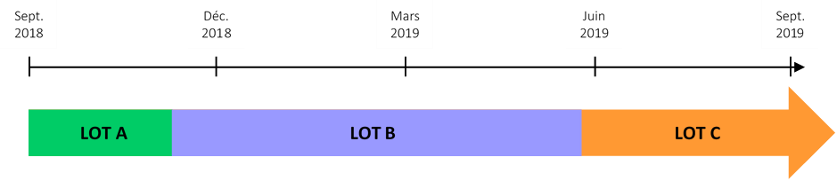La frise ci-dessous reprend l’enchainement des différents lots depuis septembre dernier.

Le lot A était constitué de 9 sprints de 2 semaines, le lot B de 12 sprints de 2 semaines et le lot C de 5 sprints de 3 semaines.

Pour ma part, je suis arrivée sur le projet INTENCITE le 05/11/2018 soit à la fin du lot A. Au cours de mon année, j’ai eu l’occasion d’observer le développement de 2 lots et j’ai pu observer l’évolution entre les deux.

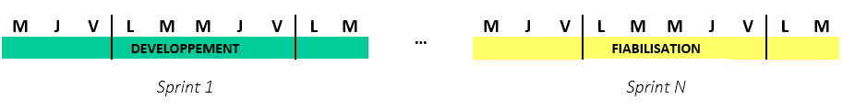Sur le développement du lot B, qui était le même que celui du lot A, nous avons enchainé les phases de développement durant plusieurs sprints puis la phase de fiabilisation après avoir réalisé tous les développements. Le fonctionnement était le suivant :

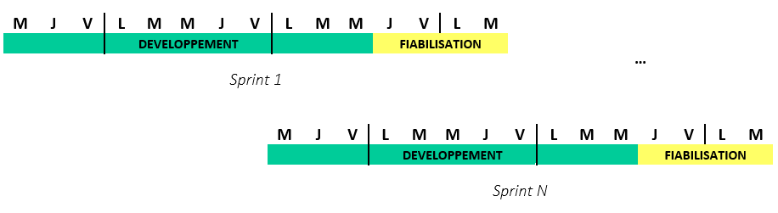Sur le développement du lot C, nous avons opté pour une organisation différente. Chaque sprint a été découpé en une phase de développement et une phase de fiabilisation. Cela nous a permis de rallonger les sprints d’une semaine et d’ainsi pouvoir traiter plus facilement les grosses évolutions en rajoutant un jour de développement. Chaque sprint avait une durée de trois semaines comprenant onze jours de développement et 4 jours de fiabilisation. Le découpage était donc le suivant :

## Mon expérience au sein de ce projet

### Ma mission durant cette année

Durant cette année en contrat de professionnalisation, mes missions au sein du projet INTENCITE ont été variées.

Mon rôle principal est de contribuer aux développements de l’application. Pour cela, il faut analyser techniquement les entrants clients et ensuite réaliser l’implémentation en respectant les délais et coûts de la version. Pour ce travail de développement, nous travaillons étroitement avec les PPO *(= Proxy Product Owner)* qui traduisent fonctionnellement le besoin client. Dans le cas de développements plus complexes, il arrive également qu’un développeur réalise une conception technique du besoin. Ce travail en amont sert à étudier les différentes solutions d’implémentation et à choisir la plus adaptée techniquement. Il permet aussi d’avoir une vision globale du travail à réaliser et de préciser davantage le besoin fonctionnel en relation avec les PPO toujours. Un autre développeur réalisera ensuite les développements.

Le travail d’un développeur passe aussi par l’amélioration continue du projet à travers la documentation notamment. Mais aussi par le maintien et l’amélioration de la qualité du code en développant des TU *(= Tests Unitaires)* après chaque développement. Cela permet de vérifier nos développements et de maintenir une couverture de code satisfaisante. Une livraison de version, exige par exemple, une couverture de code de 70% sur l’ensemble du projet.

Le schéma suivant reprend les différentes étapes à réaliser lors du développement d’une tâche.

|  |  |  |  |  |
| --- | --- | --- | --- | --- |
| ❶ | ❷ | ❸ | ❹ | ❺ |

Besoin fonctionnel

Conception technique

Développement

Revue de code + Tests croisés

A livrer MOE

|  |  |
| --- | --- |
| ❶ | Le besoin client est traduit en besoin fonctionnel par les PPO, lorsque nous commençons un développement, nous partons donc d’une explication claire de ce qui doit être fait. Des tests d’acceptation font aussi partie du besoin fonctionnel, ces tests permettront à la fin du développement de vérifier que le périmètre de la tâche à bien été respecté. |
| ❷ | Pour les grosses tâches de développement, la conception technique est réalisée par un développeur différent de celui qui réalisera la tâche. Cela permet d’avoir une vision plus globale de la tâche dans son aspect technique et de faciliter le travail du développeur qui la réalisera. |
| ❸ | La phase d’évolution se fait en deux parties. Premièrement le développement de la tâche puis la réalisation des tests unitaires permettant de vérifier que les méthodes créées fonctionnent correctement.  Une fois la tâche terminée, le développeur doit s’assurer que les tests unitaires sont fonctionnels et une fois que c’est le cas, il peut partager son code sur la plateforme de développement. |
| ❹ | Un autre développeur récupérera alors la tâche pour la traiter en revue de code. Il s’agit ici d’une relecture de code permettant de nous assurer de la qualité du code, on vérifie également que les tests unitaires ont été réalisés.  Dans un second temps il faut réaliser les tests croisés. C’est-à-dire dérouler les cas de tests prévus dans les tests d’acceptation de la tâche afin de s’assurer que tout le périmètre a été traité et qu’il n’existe pas de bug.  A ce moment-là, la tâche peut donc être rejetée et doit donc passer par une nouvelle phase de développement ou être livrée en MOE. |
| ❺ | Une fois que la tâche a été livrée en MOE, une phase de recette a lieu. Les PPO déroulent une nouvelle fois les tests d’acceptation afin de valider définitivement la tâche. |

Durant le lot B, j’ai également eu l’occasion de travailler sur les éléments de documentation, primordial sur un projet de cette envergure. Nous devons obligatoirement, en plus des développements, fournir des fiches métiers ainsi que des SFD *(= Spécifications Fonctionnelles Détaillées)* lors de la livraison. Ces différentes documentations décrivent précisément, les gestes métiers implémentés dans l’application ainsi que les différentes RG *(= Règles de Gestion)* mis en place dans les fonctionnalités de l’application.

Dans un second temps, afin de proposer à notre client une solution se rapprochant fonctionnellement le plus possible de ce qui existe aujourd’hui sur papier, il est nécessaire de comprendre de façon très précise le métier concerné. Dans notre cas, le métier du RSS est complexe, il faut à la fois prendre en compte les différents acteurs avec lesquels le RSS travaille mais aussi être irréprochable sur la sécurité et les failles car la moindre erreur est inenvisageable. De plus, le but de notre projet est de développer un outil de travail pour les RSS, il est donc indispensable que l’application que nous développons ne remplace pas son travail, le RSS doit encore avoir un pouvoir de décision en utilisant notre application.

J’ai passé beaucoup de temps au début de mon alternance à me former sur le métier afin de le comprendre, d’assimiler les habitudes des RSS. Il m’a fallu aussi assimiler ce qui existait déjà du projet car l’application est déjà à un stade évolué du développement, il existe alors de nombreuses fonctionnalités. Comme nous avons pu le voir précédemment, l’application INTENCITE est aussi en lien avec d’autres applications du programme OSMOZE en cours de développement ou utilisées au quotidien par des agents de la SNCF. Il a donc été nécessaire que je me forme également sur ces différentes applications.

L’aspect relationnel et mon implication au sein de l’équipe sont également des points très importants dans ma mission. En effet, nous travaillons en mode projet et utilisons au quotidien la méthode Agile, dont j’ai parlé dans la partie précédente, cela implique une participation active à la recherche de solutions et à l’organisation du projet. La prise d’initiatives et l’implication personnelle sont très importantes dans la mise en place de ce fonctionnement.

### L’évolution de ma mission

Après avoir travaillé plusieurs mois sur ce projet, j’ai pu cerner de manière assez précise le métier du RSS et l’environnement dans lequel il évolue.

Je me suis rendu compte que la partie connaissance métier du projet m’intéressait beaucoup. Le métier du RSS est très complet et l’application devient un véritable outil de travail pour les divers métiers présents au sein d’un CSS ce qui rend l’aspect métier du projet très intéressant. Du coté développement, notre vision des choses sur tout le processus métier est assez limitée car le besoin arrive déjà traduit fonctionnellement. J’ai eu envie de comprendre de façon plus globale et de m’impliquer davantage dans cette partie du projet.

Un autre aspect m’a particulièrement intéressé, c’est la relation client. En tant que développeur sur le projet, nous n’avons quasiment aucune relation avec le client. Nous échangeons avec lui uniquement lors des démonstrations que nous réalisons à la fin de chaque sprint. Les PPO en revanche, travaillent très régulièrement avec le client à travers des ateliers afin de comprendre et de traduire son besoin.

Ce sont donc les PPO qui au sein du projet ont cette vision fonctionnelle, métier et relation avec le client.

Au cours de l’année, j’ai émis le souhait d’évoluer davantage dans ce domaine et depuis mi-juin, je travaille, en parallèle des tâches de développement, sur la conception de certains sujets fonctionnels en relation avec les PPO. Cette phase m’a beaucoup plu et a donc fait évoluer ma mission au sein du projet. C’est ainsi que depuis début aout, je travaille sur un poste de PPO.

Les misions du PPO sont variées et concernent toute ce qui est en relation avec la partie fonctionnelle du projet. Il s’agit par exemple de la conception de tâches (compréhension du besoin, rédaction des règles de gestion, des tests d’acceptation, réalisation de maquettes), la mise à jour des spécifications et des tests de non-régression, le test des évolutions terminées et de façon générale, la gestion des différentes tâches en cours (évolutions + bugs).

## Technologies et méthodologies utilisées

### Technologies utilisées

Comme nous avons pu le voir, le métier de RSS est très complet et est en lien avec d’autres applications du programme OSMOZE car le RSS communique au quotidien avec plusieurs acteurs de la SNCF. L’application sur laquelle nous travaillons est donc particulièrement imposante et complexe. Elle possède en tout dix API, le travail de développement est, de ce fait, lui aussi très complet. Nous réalisons le développement front-end de l’application, en utilisant principalement le framework Primefaces ainsi que le langage Javascript. Mais, nous développons également toute la partie back-end avec l’utilisation d’un serveur (Apache Tomcat) et d’une base de données (PostgreSQL). Le développement de l’application se fait en Java JEE et nous utilisons le framework Spring qui prend en charge la création d’objets et la mise en relation de ceux-ci. Afin de réaliser les développements, nous utilisons le logiciel Eclipse. Ces différents outils de travail sont imposés par la SNCF.

Pour finir, nous utilisons plusieurs outils nous permettant de faciliter les développements et nous permettant de travailler à plusieurs sur le même projet.

* Jira : Le logiciel Jira est un logiciel de gestion de projet. Nous utilisons ce logiciel afin de référencer toutes les tâches à développer ou déjà développées ainsi que leurs états. Ce logiciel nous est très utile dans la mise en place d’une gestion de projet agile, nous parlerons davantage de cet aspect dans la partie 6.2. Les méthodologies utilisées.
* SVN : Il s’agit d’un outil de gestion de version similaire à git. C’est ce logiciel qui permet aux développeurs de travailler sur le même projet en même temps. Chacun se trouve sur sa propre version de dev, peut faire ses différentes modifications en local et une fois la tâche développée, commit une version de son travail. Les autres développeurs récupèrent ensuite cette version afin d’avoir un code à jour.

Le schéma suivant explique le fonctionnement de cet outil :

**Plusieurs clients**

**Un serveur centralisé**

Chaque client possède :

* Une version du repository qu’il doit mettre à jour lui-même en faisait appel au serveur,
* Des modifications de fichiers en local qu’il faudra « commit » sur le serveur,
* Un plug-in ajouté au logiciel eclipse lui permettant de faire le lien avec le serveur.

Le serveur contient :

* Le repository, qui correspond à un ensemble de fichier considérés comme étant les fichiers de référence,
* Le logiciel SVN qui tourne en tâche de fond.

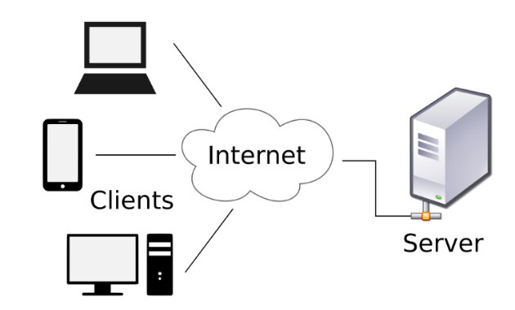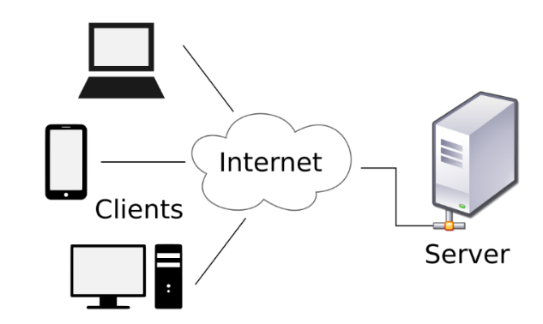

* Jenkins : Le logiciel Jenkins est un outil d’intégration continue. Il permet de tester et de rapporter les changements effectués sur une large base de code en temps réel. Sur le projet INTENCITE, Jenkins nous sert principalement à livrer des versions sur divers environnement. Pour cela, il récupère la version SVN à jour et la déploie sur un environnement choisi.

Pour finir, nous travaillons sur plusieurs environnements. Un environnement de DEV permettant à chaque développeur de travailler. C’est sur cet environnement que nous utilisons SVN Un environnement de recette MOE permettant aux PPO de tester nos développements. Et finalement, un environnement MOA mis à disposition du client et livré à chaque fin de sprint afin de mettre à jour la version de cet environnement. Les plateformes de MOE quant à elles sont livrées plusieurs fois par jour permettant de tester rapidement les développements en MOE.

### Méthodologies utilisées

Afin de nous organiser et d’être le plus efficace possible dans notre travail, nous utilisons quotidiennement la méthode Agile.

Au lieu de réaliser chaque phase du projet de façon séquentielle, la méthode Agile utilise un développement itératif avec un découpage en sous-projet autonome permettant au client de faire évoluer son besoin et à l’équipe projet de satisfaire au mieux celui-ci. L’objectif est de livrer un produit final répondant au mieux aux attentes du client.

Le schéma ci-dessous illustre le fonctionnement en mode agile :

**Après le sprint**

* Rétrospective du sprint
* Démonstration des évolutions auprès du client

**Avant le début du sprint**

* Planning poker
* Engagement de l’équipe sur la backlog du sprint

**Daily meeting**

**Sprint**

(2-3 semaines)

**Version livrable**

→ Contient une partie des évolutions validées par l’équipe

**Backlog**

→ Tâches priorisées et prévues

*(backlog produit + backlog sprint)*

*Dans le cas de notre projet, il s’agit de la version que l’on livre en MOA à la fin du sprint.*

*Elle contient une partie des évolutions du lot déjà exploitables par le client.*

Voici les différents outils que nous mettons en place afin de travailler de manière Agile :

* Les tâches

Le rôle des PPO est de découper le besoin client en tâches. Les tâches peuvent être des évolutions, des bugs ou encore des régressions liées à des développements passés. Pour nous organiser concernant les tâches nous utilisons le logiciel JIRA. Chaque tâche possède un numéro et est tracée, à la fois dans une Jira et sur un post-it. Chaque développement que nous réalisons en tant que développeur correspond à une tâche.

* La backlog

La backlog produit, correspond aux tâches prêtes fonctionnellement qui doivent être développées. Elles sont rangées par ordre de priorité et seront développées dans cet ordre.

La backlog du sprint elle, correspond aux tâches engagées dans le sprint qu’il reste encore à développer.

* Les sprints

Un sprint est une période de plusieurs semaines (généralement entre 2 et 4) sur laquelle l’équipe se fixe un objectif en points d’effort. Nous sélectionnons ensuite des tâches estimées en planning poker afin de compléter notre objectif.

Un tableau retrace de façon très visuelle le sprint en cours, tous les post-it des taches choisies s’y retrouvent et chaque membre de l’équipe possède un magnet. Nous plaçons notre magnet sur le post-it sur lequel nous sommes en train de travailler dans la colonne correspondant à ce que nous sommes en train de faire. Cela nous permet de visualiser au quotidien et à un instant précis qui travaille sur quoi mais aussi de visualiser l’avancement de l’objectif au cours du sprint.

Voici un aperçu de ce à quoi ressemble ce tableau :

|  |  |  |  |  |  |
| --- | --- | --- | --- | --- | --- |
| **A FAIRE** | **DEV** | **TESTS CROISES**  **REVUE DE CODE** | **A LIVRER MOE** | **RECETTE MOE** | **FINI** |
| Backlog du sprint (= tâches à traiter durant le sprint) | Tâches en cours de développement | Tâches en cours de tests croisés / revue de code | Tâches validées en tests croisés mais pas encore livrées sur la plateforme de MOE | Tâches à tester en MOE | Tâches validées durant la journée |
| Tâches validées durant le sprint |

* Le burn down

Le burn down est un graphique représentant le nombre de points en fonction des jours du sprint, chaque jour, on fait descendre la courbe en fonction du nombre de points validés. Pour qu’un point soit validé, il doit se retrouver dans la colonne terminée du tableau ci-dessus.

Plusieurs événements Agile font également partie de notre quotidien. Ces événements nous permettent d’échanger au sein de l’équipe sur l’avancée du projet et sur la façon dont nous organisons les choses.

* Le planning poker

Une fois que les PPO ont retranscrit le besoin client en tâches, ils nous présentent ces différentes tâches et l’équipe de développeurs doit estimer chaque tâche. Nous utilisons les points d’effort pour estimer nos tâches, ce qui correspond à un niveau de difficulté sur lequel nous nous mettons d’accord. La réalisation de cette estimation s’appelle planning poker.

Généralement, le planning poker a lieu avant le début d’un nouveau sprint. A la fin du planning poker, a donc lieu une phase de planification ou nous nous mettons d’accord sur les tâches à engager sur ce nouveau sprint.

* Le daily meeting

Il s’agit d’une réunion de 15 min qui a lieu chaque jour. Quand je suis arrivée sur le projet, cette réunion avait lieu en fin de matinée, de 11h45 à 12h. Depuis le début du lot C, le daily meeting à lieu à 9h30 le matin. C’est un moment d’échange en équipe. Nous faisons le point sur les avancements et sur les points de blocage et mettons en place des solutions à court terme afin d’atteindre nos objectifs le plus efficacement possible.

* La rétrospective de sprint

A la fin de chaque sprint, nous prenons le temps de faire une réunion qui dure environ 1h afin de faire un point sur le sprint qui vient de se terminer. Cela permet de mettre en avant les aspects positifs du sprint mais aussi les choses qui se sont moins bien passées. Nous essayons lors de cette rétrospective de mettre en place des actions à réaliser sur le prochain sprint afin de nous améliorer.

Ce sont des personnes de l’équipe qui se portent volontaires pour organiser ces rétrospectives, la plupart du temps sous un format assez ludique, permettant à chacun de passer un bon moment.

# Analyse des acquis professionnels et personnels

## Les acquis professionnels

J’ai réalisé mon stage de fin de quatrième année dans un laboratoire de recherche, je n’avais donc avant cette année, jamais eu de réelle expérience professionnelle. Les compétences que j’ai acquises sur ce plan sont donc importantes. J’ai premièrement beaucoup appris sur le plan technique et fonctionnel. Deuxièmement, j’ai eu l’occasion de travailler en équipe et donc de découvrir comment pouvait être géré un projet en groupe.

Durant cette année, j’ai eu l’occasion de travailler sur une application très complète techniquement. Mes compétences techniques en arrivant sur le projet n’étaient pas à la hauteur. En effet, je manquais énormément de pratique notamment en java mais aussi sur toute la partie front. Je suis montée en compétence sur les différentes technologies utilisées sur le projet : le langage Java JEE, l’utilisation d’un framework comme primefaces mais aussi sur les parties serveur et base de données.

Concernant la partie plus fonctionnelle, nous avons pu voir dans ce rapport que les métiers ciblés par l’application sont assez complexes. Il m’a fallu plusieurs mois pour comprendre réellement et assimiler les métiers en jeu mais cela m’a permis de découvrir et de m’approprier un domaine professionnel et un ensemble de métiers très spécifique et spécialisé.

J’ai également eu l’occasion de travailler au sein d’une équipe projet. Je n’avais auparavant, même lors de projets à l’ISEN, jamais eu l’occasion de travailler avec une équipe aussi importante. Cela a été une expérience très enrichissante. J’ai également travaillé avec plusieurs profils de personnes, des PPO, des testeurs, des développeurs, un chef de projet. Cela m’a permis de découvrir les spécificités des métiers de chacun. J’ai également travaillé en utilisant la méthodologie Agile, qui m’a permis de mettre en pratique les différents enseignements acquis en cours à l’ISEN.

## Les acquis personnels

Sur le plan personnel, j’ai surtout eu l’occasion d’acquérir des compétences relationnelles. Le fait de travailler en équipe favorise l’entraide et le partage de connaissances. J’ai également appris à faire preuve de patience et d’écoute dans certaines situations ce qui est primordial dans un environnement de travail comme celui-ci.

Lorsque j’ai décidé de réaliser mon année en contrat de professionnalisation, mon objectif était de préciser et de faire évoluer mon projet professionnel. Cette année m’a permis de découvrir les différents métiers nécessaires au bon fonctionnement d’un projet et de mieux appréhender quelle partie du projet m’attirait le plus.

J’ai également pu découvrir un domaine professionnel totalement inconnu et vers lequel je ne me serais pas spécialement dirigée et d’en apprendre beaucoup sur les métiers sur lesquels nous travaillons au quotidien (RSS, ATX etc). Cela m’a permis d’affiner mes envies et de ne plus fermer la porte à certains secteurs ou domaines d’activité qui ne m’attirait pas d’entrée de jeu.

J’ai aussi eu l’occasion de sortir de ma zone de confort à plusieurs reprises durant cette année. J’ai appris à vaincre mon appréhension de départ, à relativiser et à trouver une forme de challenge dans ces situations. Le fait d’évoluer dans la mission que j’occupe sur ce projet est, en ce sens, un véritable challenge pour moi.

# Mise en perspective avec le projet professionnel

Lors de mes études à l’ISEN Lille, je me suis spécialisée en ingénierie d’affaires et objets connectés. J’ai choisi de réaliser ma dernière année en contrat de professionnalisation afin de me rendre compte de la réalité du monde professionnel mais aussi afin de préciser mon projet professionnel.

J’ai décidé de choisir un contrat de professionnalisation dans une société comme Sopra Steria pour plusieurs raisons :

* Sopra Steria possède une approche de bout-en-bout des projets (gestion complète des projets, allant de la conception à la mise en production). Cela me permettait d’observer et de comprendre les métiers nécessaires au bon déroulement d’un projet. C’était l’idéal afin de découvrir dans quelle voie je voulais évoluer et ainsi affiner mon projet professionnel.
* Il y a un an, je ne savais pas vers quel domaine d’activité m’orienter en sortie d’école. Il était donc difficile pour moi de chercher un contrat de professionnalisation chez un client final sans savoir si ce domaine d’activité me plairait. Les ESN offrent la possibilité de changer facilement de secteur d’activité car elles possèdent bien souvent des clients dans de nombreux domaines. Je n’étais d’ailleurs au départ pas du tout intéressée par le domaine du transport cependant cette expérience à fait évoluer ma vision des choses.

M’étant spécialisée en ingénierie d’affaires durant mes années à l’ISEN, j’avais en début d’année dernière, le projet de me tourner vers un poste d’ingénieur commercial aujourd’hui, ma vision des choses, mon projet et mes envies ont évoluées.

Dans les prochaines années, j’ai envie de compléter ma formation à l’ISEN en me forgeant une base de compétences solides. Je n’ai pas forcément l’envie de me cantonner à un secteur spécifique mais plutôt d’acquérir des compétences me permettant de travailler dans différents domaines d’activités.

Aujourd’hui, le côté commercial m’attire moins. J’ai apprécié durant cette année faire partie du projet et évoluer au sein d’une équipe. L’aspect commercial me plaisait notamment grâce à l’aspect relationnel client. Cependant, mon expérience m’a fait réaliser que j’étais davantage intéressée par l’accompagnement et le conseil du client plutôt que la vente.

Je me dirige donc actuellement vers un poste plus fonctionnel après avoir fait du développement. Cela me permettra de renforcer les connaissances métiers que j’ai pu acquérir cette année tout en développant l’aspect relation client.

Le fait de travailler en utilisant la méthode Agile a également été une expérience très enrichissante. J’aimerais approfondir la pratique et la connaissance de cette méthodologie et continuer à l’utiliser durant ma carrière professionnelle.

# Conclusion

Pour conclure à propos de cette année, je peux dire que cette expérience fut enrichissante sur plusieurs aspects :

* Techniquement, je peux dire que j’ai largement consolidé et mis en pratique les acquis de ma formation.
* Cela m’a également permis d’évoluer et de gagner en maturité de façon considérable sur le plan relationnel et personnel.
* J’ai finalement précisé mes envies futures et mon projet professionnel ce qui était l’un des objectifs principaux que je m’étais fixés cette année.

De façon générale, les attentes et les objectifs que j’avais en début d’année ont été remplis.

A partir de septembre, j’intègre Sopra Steria sur un poste de PPO. Je continue à travailler sur le projet INTENCITE, ce qui me permettra de confirmer le choix que j’ai fait d’évoluer sur ce poste et d’acquérir davantage de compétence dans ce domaine qui est encore nouveau pour moi.

# Annexes

## Annexe 1 : Glossaire

|  |  |
| --- | --- |
| **ESN** | Entreprise des Services du Numérique |
| **SNCF** | Société Nationale des Chemins de Fer |
| **OSMOZE** | Outils Sécurité Modernes et Opérationnels en Zone Exploitée |
| **INTENCITE** | Instrument Numérique de Traitement des Echanges et des Notifications pour les Consignations des Installations de Tractions Electrique |
| **PPO** | Proxy Product Owner |
| **PO** | Product Owner |
| **CSS** | Central Sous Station |
| **RSS** | Responsable Sous Station |
| **COGC** | Centre Opérationnel de Gestion de Circulations |
| **AC** | Agent de Circulation |
| **ATX** | Assistant Travaux |
| **DPX** | Dirigeant de Proximité |
| **LGV** | Lignes à Grande Vitesse |
| **ATD** | Avis de Travaux Dynamique |
| **HP** | Hors Programme |
| **SNOP** | Section Neutre Occasionnelle de Protection |
| **BD** | Bureau Dynamique |
| **STE** | Service de la Traction Electrique |
| **PTDM** | Prévisions de Travaux de Dernière Minute |
| **E-DO** | E-Dépêches |
| **MHT** | Mise Hors Tension |
| **MST** | Mise Sous Tension |
| **AHT** | Avis Hebdomadaire de Travaux |
| **AJT** | Avis Journalier de Travaux |
| **TNR** | Tests de Non-Régression |
| **TU** | Tests Unitaires |
| **SFD** | Spécifications Fonctionnelles Détaillées |
| **RG** | Règles de Gestion |
| **MOE** | Maitrise d’œuvre |
| **MOA** | Maitrise d’ouvrage |

## Annexe 2 : Exemple de fiche de consignation

## Annexe 3 : Exemple de fiche de consignation pour une SNOP